**ĐẠI HỌC ĐÀ NẴNG**

**TRƯỜNG ĐẠI HỌC SƯ PHẠM KỸ THUẬT**



**BÁO CÁO CUỐI KỲ MÔN C#**

**WEBSITE BÁN GIÀY THỂ THAO**

Họ và tên: Trương Văn Quang Minh

Mã sinh viên: 1811505310229

Lớp học phần: 220LTC03

GVHD: ThS. Lê Thị Bích Tra

Đà Nẵng, tháng 6 năm 2021

**MỤC LỤC**

Chương 1. Tạo cơ sở dữ liệu 5

I. Tạo database và table: 5

II. Thêm dữ liệu vào bảng: 5

Chương 2. Tạo project 6

I. Project TestUngDung, solution truongvanquangminh: 6

II. Project Model: 7

Chương 3. Tạo trang quản trị 8

I. Thêm template vào project TestUngDung: 8

II. Kiểm tra đăng nhập: 8

1. Giao diện đăng nhập: 9

2. Những lỗi thường gặp khi đăng nhập: 9

III. Danh sách UserAccount: 12

1. Hiển thị danh sách UserAccount: 12

2. Xóa 1 người dùng có Status là Blocked: 14

IV. Danh sách sản phẩm: 16

1. Hiển thị danh sách sản phẩm: 16

2. Xem chi tiết sản phẩm: 17

V. Chức năng thêm 1 sản phẩm: 19

Chương 4. tạo trang người dùng 21

I. Trang người dùng: 21

II. Đổ dữ liệu sản phẩm ra trang người dùng: 23

**MỤC LỤC HÌNH ẢNH**

**Hình 1‑1 Code tạo database và table** 5

**Hình 1‑2 Thêm dữ liệu vào bảng UserAccount** 5

**Hình 1‑3 Thêm dữ liệu vào bảng Category** 6

**Hình 1‑4 Thêm dữ liệu vào bảng Product** 6

**Hình 2‑1 Project TestUngDung** 7

**Hình 2‑2 Project ModelEF** 7

**Hình 3‑1 Giao diện chính** 8

**Hình 3‑2 Giao diện đăng nhập** 9

**Hình 3‑3 Giao diện đăng nhập mật khẩu sai** 9

**Hình 3‑4 Giao diện đăng nhập tài khoản chưa tạo** 10

**Hình 3‑5 Giao diện đăng nhập tài khoản đang bị khóa** 10

**Hình 3‑6 Code đăng nhập trong UserAccountDao.cs** 11

**Hình 3‑7 Code đăng nhập trong LoginController.cs** 12

**Hình 3‑8 Giao diện hiển thị người dùng** 13

**Hình 3‑9 Giao diện tìm kiếm người dùng admin** 13

**Hình 3‑10 Code hiển thị danh sách trong UserController.cs** 14

**Hình 3‑11 Code tìm kiếm và phân trang trong UserAccountDao.cs** 14

**Hình 3‑12 Giao diện tài khoản ngoc khỏi danh sách** 15

**Hình 3‑13 Code xóa trong UserController.cs** 15

**Hình 3‑14 Code xóa trong UserAccountDao.cs** 16

**Hình 3‑15 Giao diện danh sách sản phẩm** 16

**Hình 3‑16 Code hiển thị danh sách sản phẩm trong ProductController.cs** 17

**Hình 3‑17 Code sắp xếp theo số lượng trong ProductDao.cs** 17

**Hình 3‑18 Giao diện xem chi tiết sản phẩm** 18

**Hình 3‑19 Code xem chi tiết sản phẩm trong ProductController.cs** 18

**Hình 3‑20 Code hiển thị danh sách về table Product trong ProductDao.cs** 19

**Hình 3‑21 Giao diện tạo mới sản phẩm** 19

**Hình 3‑22 Code tạo mới sản phẩm trong ProductController.cs** 20

**Hình 3‑23 Code thêm sản phẩm trong ProductDao.cs** 21

**Hình 4‑1 Giao diện người dùng** 22

**Hình 4‑2 Code hiển thị sản phẩm ra giao diện người dùng** 23

# Tạo cơ sở dữ liệu

## Tạo database và table:

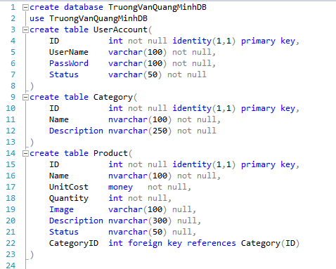

**Hình 1‑1 Code tạo database và table**

## Thêm dữ liệu vào bảng:

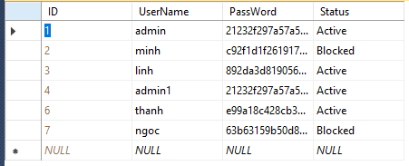

**Hình 1‑2 Thêm dữ liệu vào bảng UserAccount**

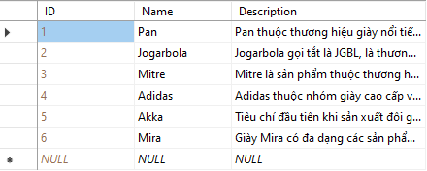

**Hình 1‑3 Thêm dữ liệu vào bảng Category**

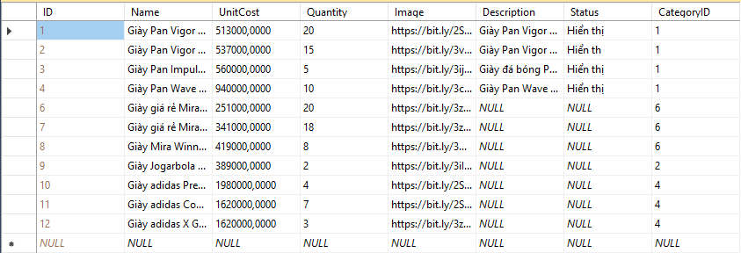

**Hình 1‑4 Thêm dữ liệu vào bảng Product**

# Tạo project

## Project TestUngDung, solution truongvanquangminh:

Project TestUngDung là nơi sẽ lưu trữ trang quản trị, trang người dùng.

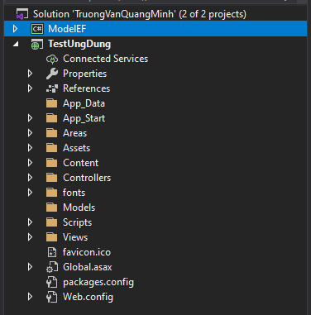

**Hình 2‑1 Project TestUngDung**

## Project Model:

Trong project ModelEF sẽ là nơi kết nối và lưu trữ dữ liệu Database.

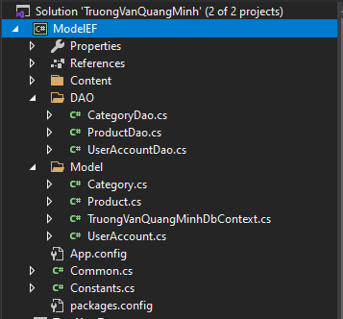

**Hình 2‑2 Project ModelEF**

# Tạo trang quản trị

## Thêm template vào project TestUngDung:

Em thêm layout mẫu lấy trên mạng về vào _Layout.cshtm => sau đó chỉnh sửa code để biến thành trang web của mình.

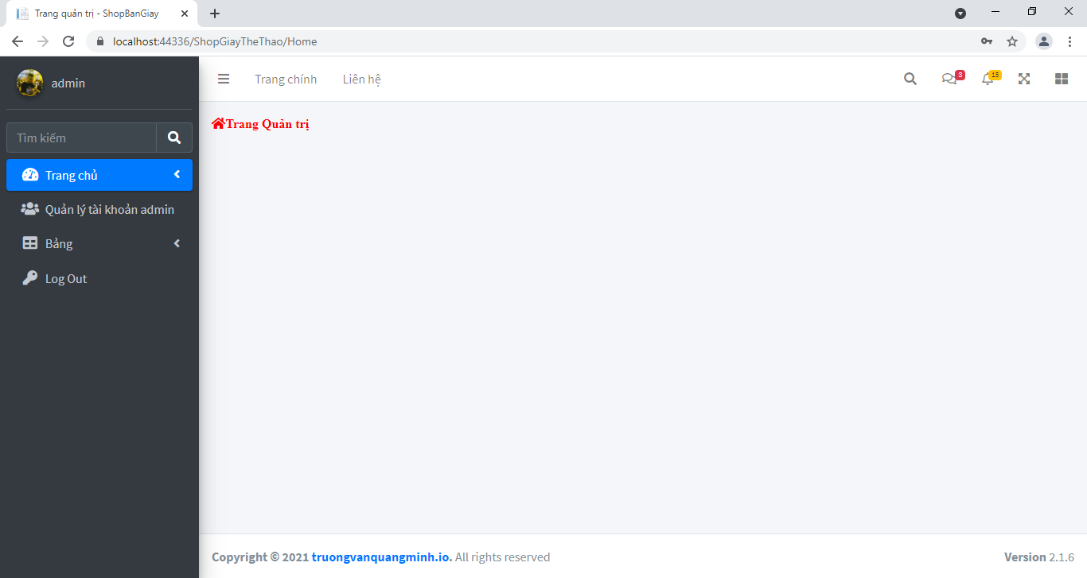

**Hình 3‑1 Giao diện chính**

## Kiểm tra đăng nhập:

### Giao diện đăng nhập:

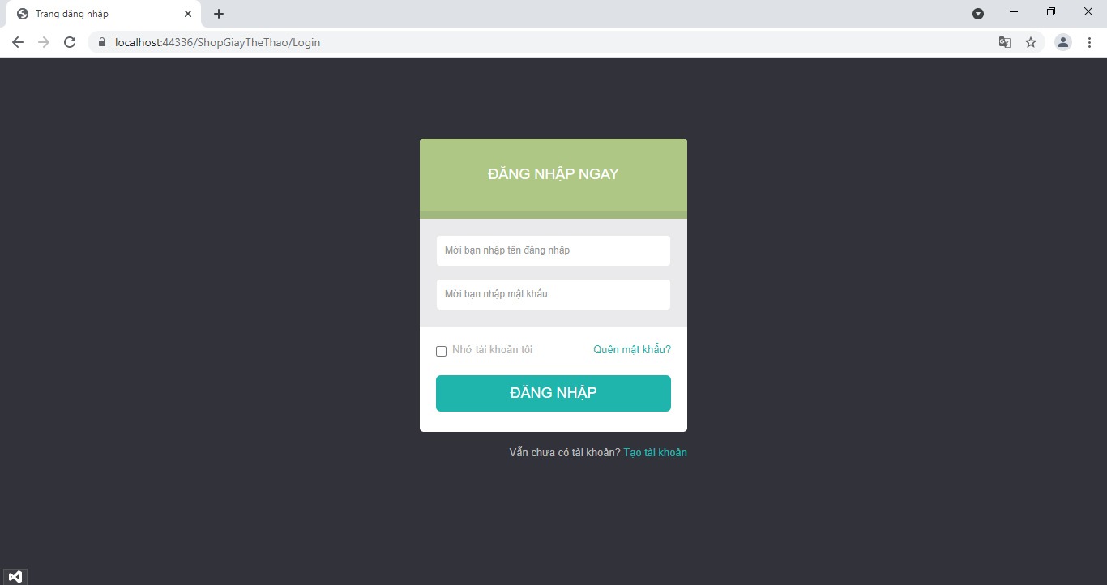

**Hình 3‑2 Giao diện đăng nhập**

### Những lỗi thường gặp khi đăng nhập:

* Đăng nhập tài khoản nếu sai tài khoản thì thông báo:

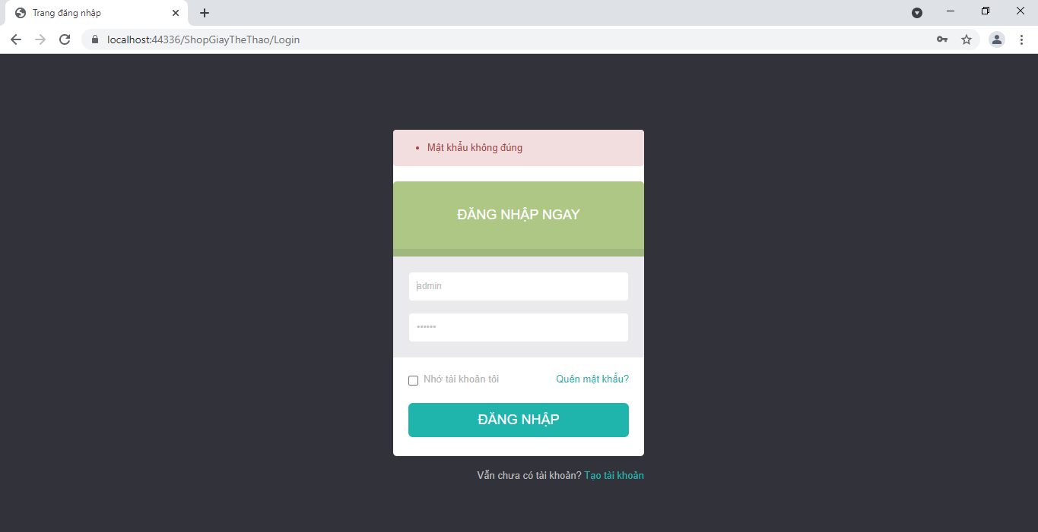

**Hình 3‑3 Giao diện đăng nhập mật khẩu sai**

* Nếu đăng nhập tài khoản chưa tạo thì sẽ thông báo tài khoản không tồn tại

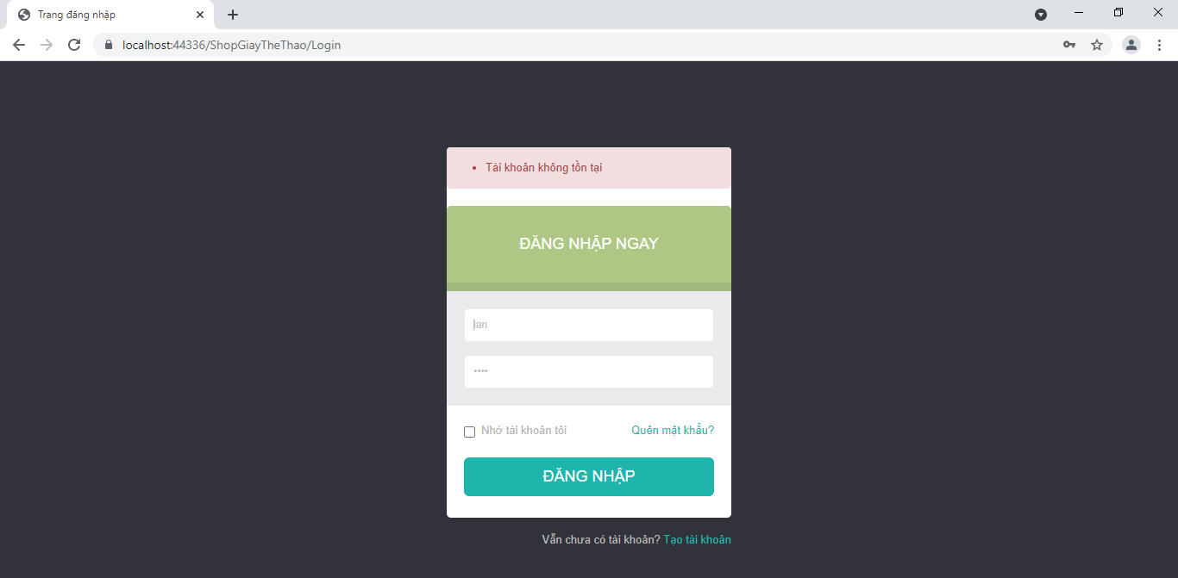

**Hình 3‑4 Giao diện đăng nhập tài khoản chưa tạo**

* Đăng nhập với tài khoản đã tạo nhưng có status là Blocked thì không cho đăng nhập.

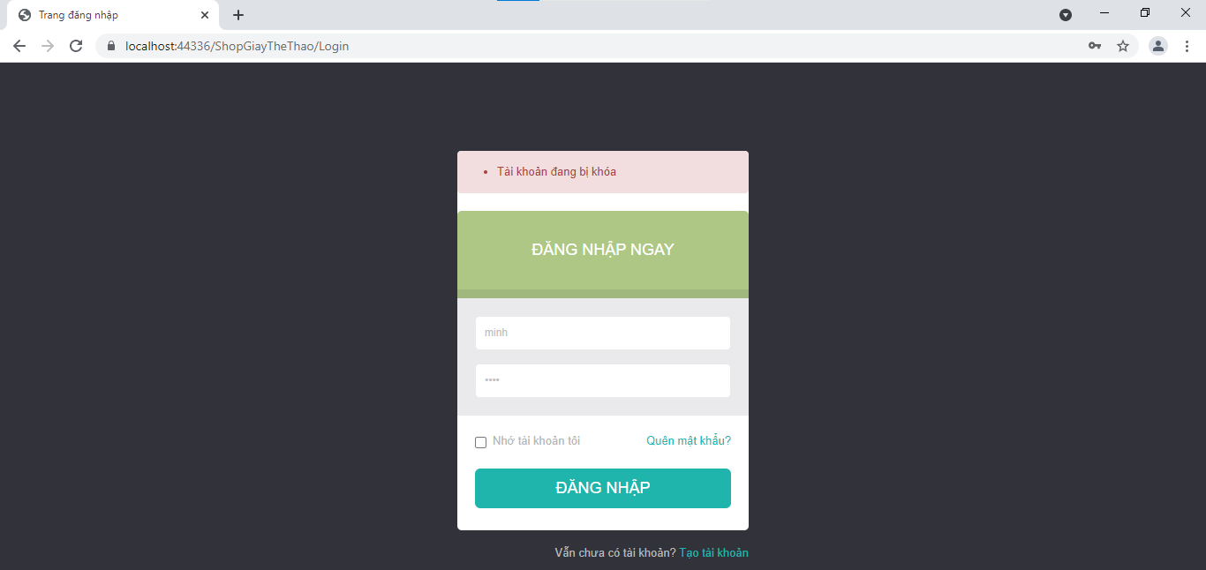

**Hình 3‑5 Giao diện đăng nhập tài khoản đang bị khóa**

* Code kiểm tra điều kiện khi đăng nhập nằm trong 2 file UserAccountDao.cs và LoginController.cs

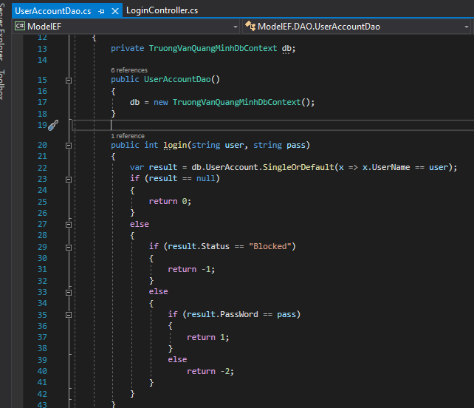

**Hình 3‑6 Code đăng nhập trong UserAccountDao.cs**

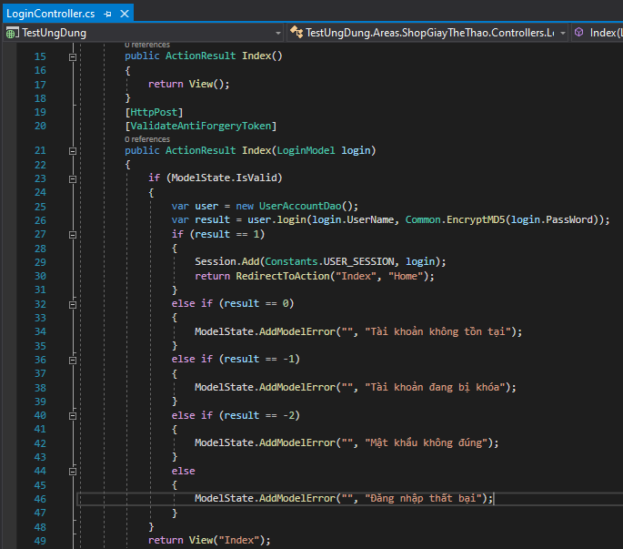

**Hình 3‑7 Code đăng nhập trong LoginController.cs**

## Danh sách UserAccount:

### Hiển thị danh sách UserAccount:

* Hiển thị danh sách người dùng, phân trang (5 User/trang) và chức năng tìm kiếm.

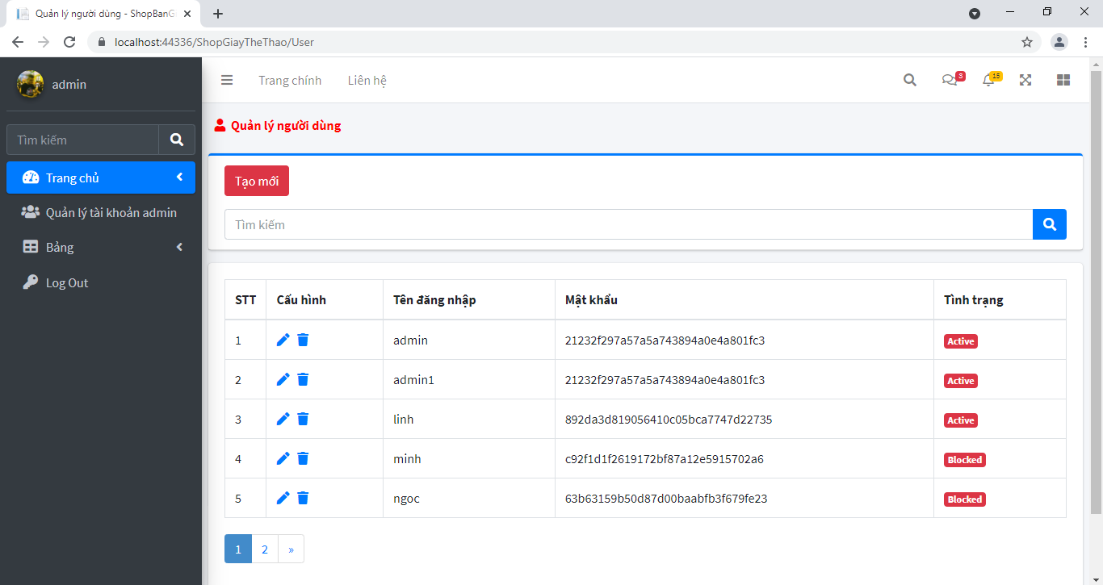

**Hình 3‑8 Giao diện hiển thị người dùng**

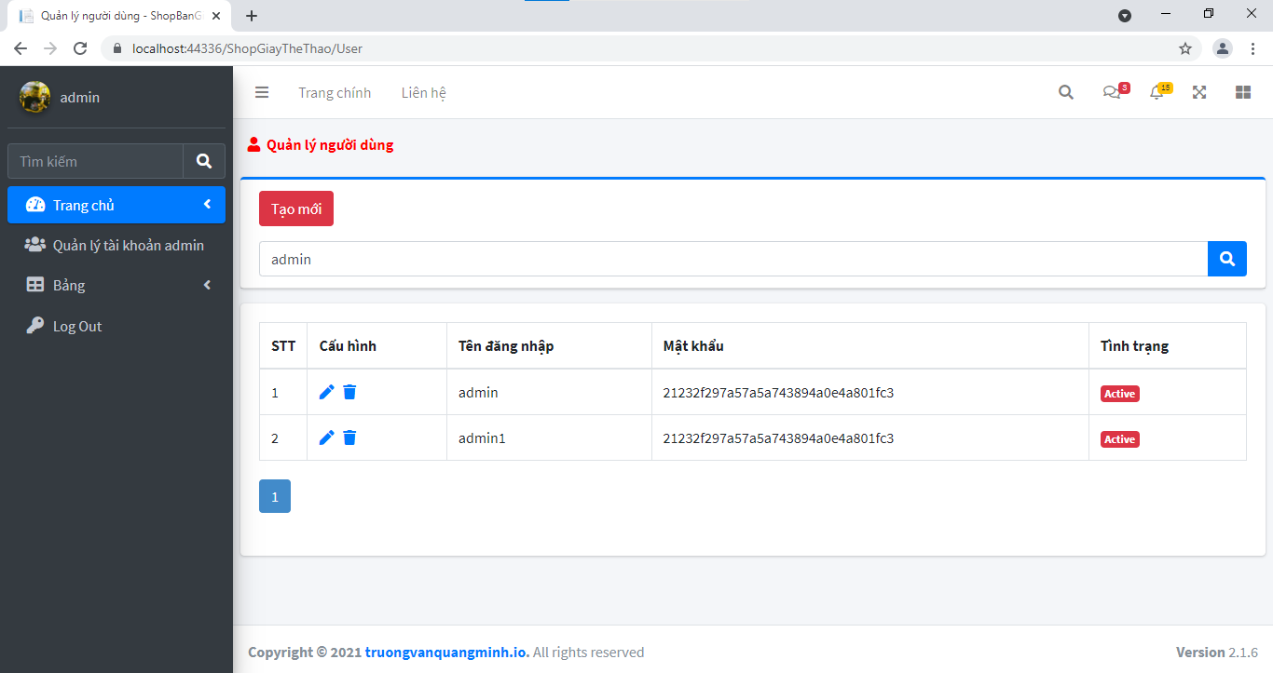

**Hình 3‑9 Giao diện tìm kiếm người dùng admin**

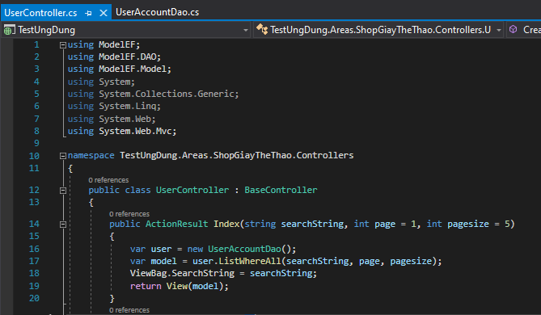

**Hình 3‑10 Code hiển thị danh sách trong UserController.cs**

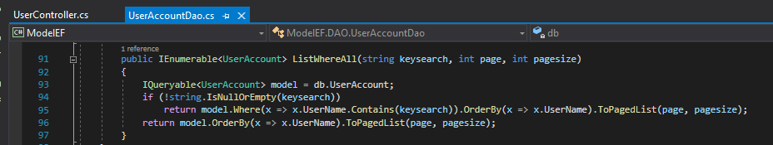

**Hình 3‑11 Code tìm kiếm và phân trang trong UserAccountDao.cs**

### Xóa 1 người dùng có Status là Blocked:

* Xóa tài khoản ngoc có Status là Blocked => Bấm vào nút xóa => Hiển thị 1 message hỏi bạn có muốn xóa không => Chọn Ok => Tài khoản ngoc sẽ được xóa đi.

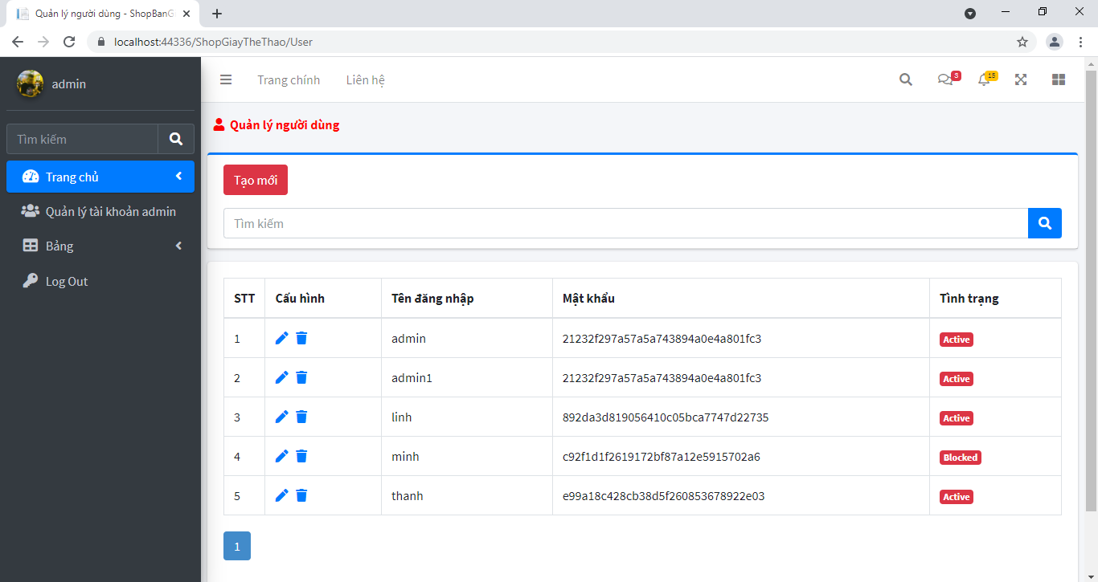

**Hình 3‑12 Giao diện tài khoản ngoc khỏi danh sách**

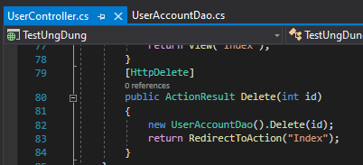

**Hình 3‑13 Code xóa trong UserController.cs**

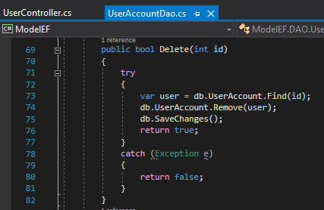

**Hình 3‑14 Code xóa trong UserAccountDao.cs**

## Danh sách sản phẩm:

### Hiển thị danh sách sản phẩm:

* Hiển thị danh sách sản phẩm theo số lượng tăng dần.

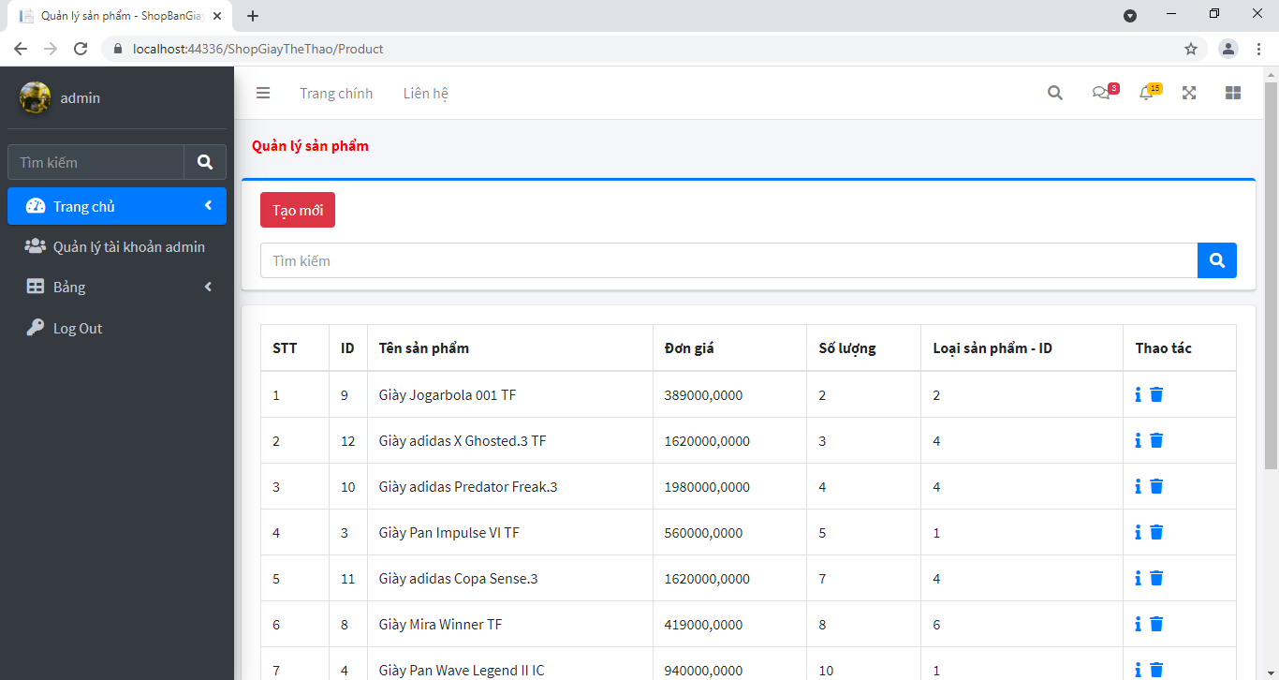

**Hình 3‑15 Giao diện danh sách sản phẩm**

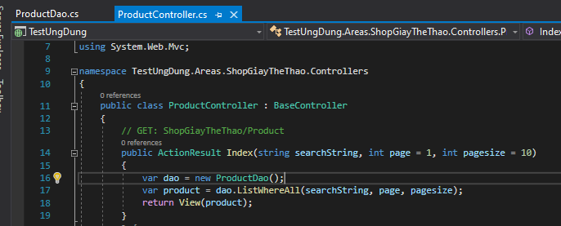

**Hình 3‑16 Code hiển thị danh sách sản phẩm trong ProductController.cs**

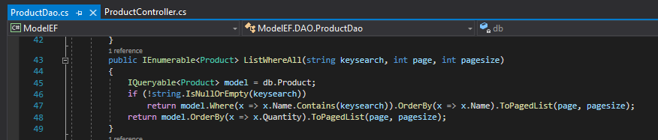

**Hình 3‑17 Code sắp xếp theo số lượng trong ProductDao.cs**

### Xem chi tiết sản phẩm:

* Để xem chi tiết sản phẩm STT 1 => Trong phần thao tác chọn icon dấu chấm than => Sau đó trang chi tiết hiển thị ra như ảnh bên dưới.

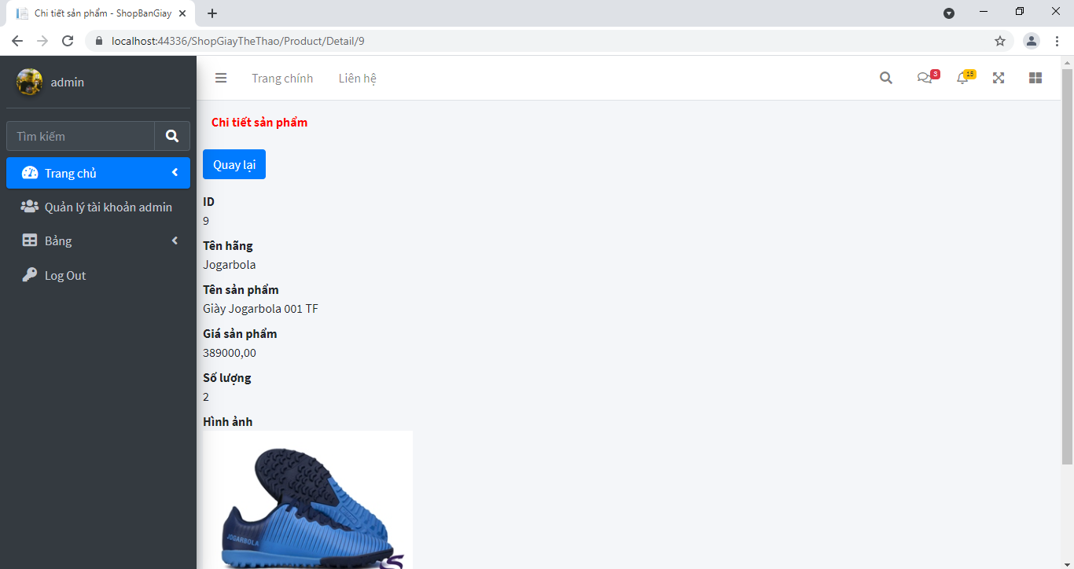

**Hình 3‑18 Giao diện xem chi tiết sản phẩm**

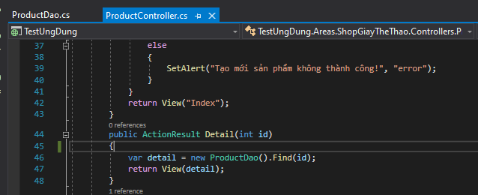

**Hình 3‑19 Code xem chi tiết sản phẩm trong ProductController.cs**

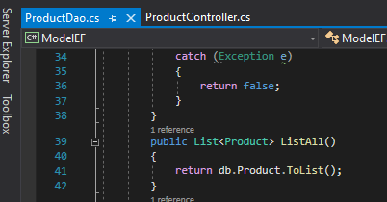

**Hình 3‑20 Code hiển thị danh sách về table Product trong ProductDao.cs**

## Chức năng thêm 1 sản phẩm:

* Click vào Tạo mới => Sau đó sẽ hiển thị form tạo mới sản phẩm như ảnh dưới.

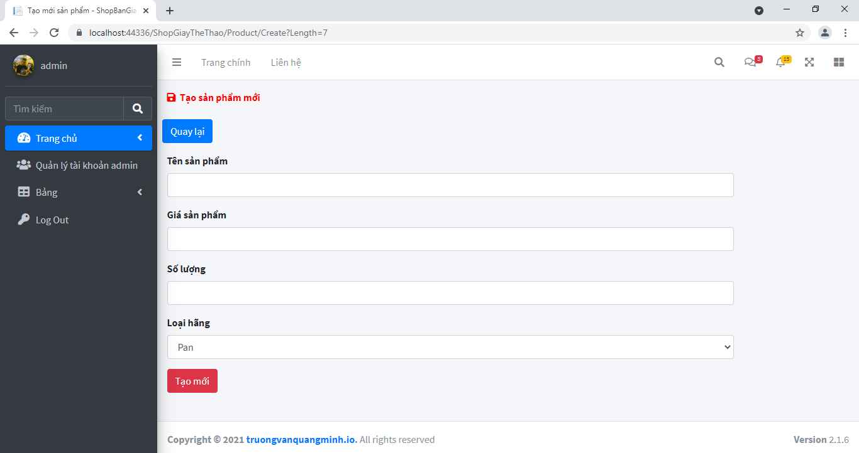

**Hình 3‑21 Giao diện tạo mới sản phẩm**

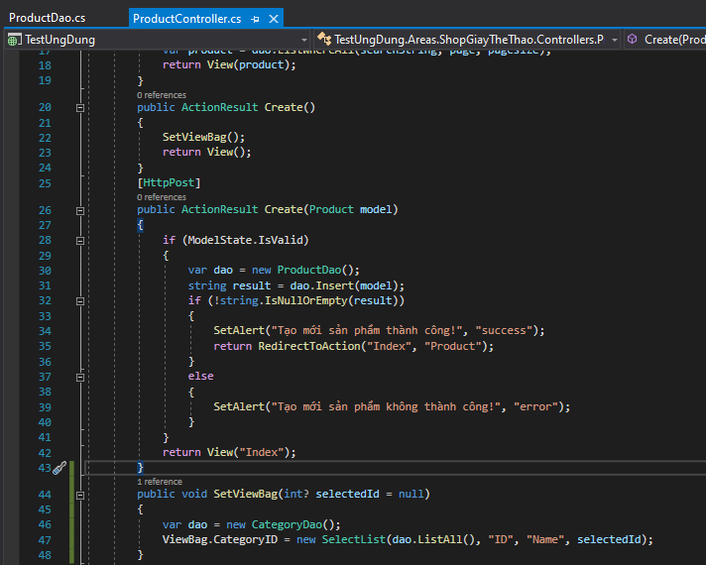

**Hình 3‑22 Code tạo mới sản phẩm trong ProductController.cs**

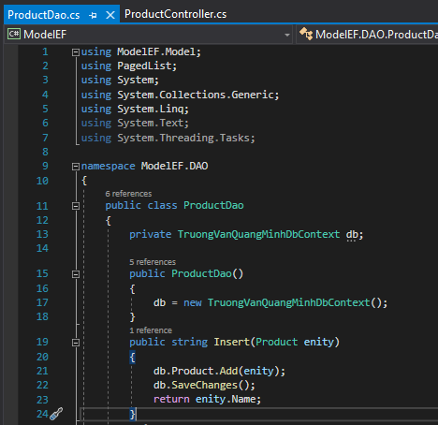

**Hình 3‑23 Code thêm sản phẩm trong ProductDao.cs**

# tạo trang người dùng

## Trang người dùng:

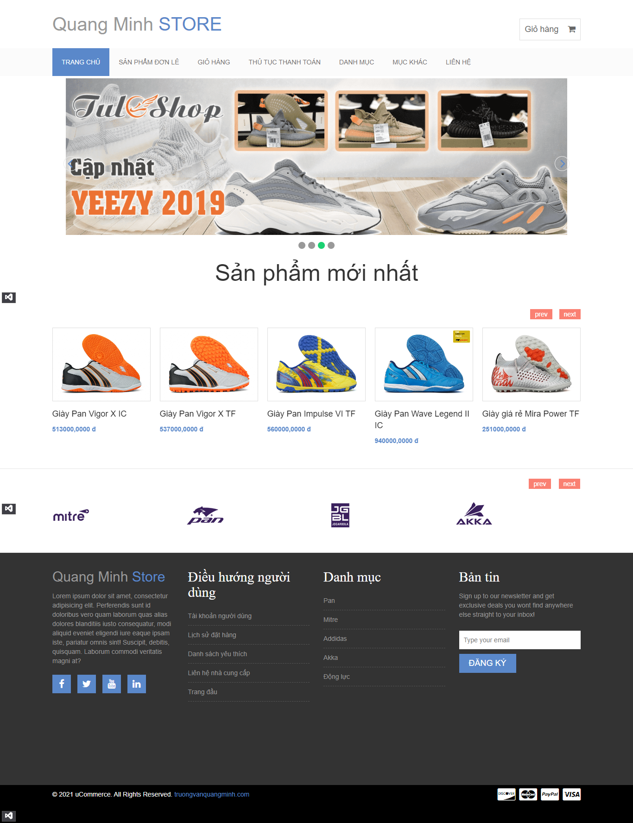

**Hình 4‑1 Giao diện người dùng**

## Đổ dữ liệu sản phẩm ra trang người dùng:

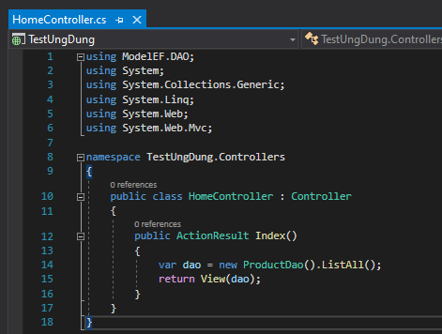

**Hình 4‑2 Code hiển thị sản phẩm ra giao diện người dùng**